update.img小于4G， 可以用fat32, 可以用这个工具格下U盘。 选 FAT32， 和 quick format.
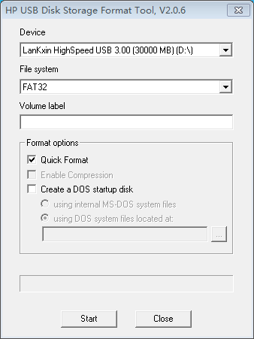
把昨天的RK3588-Linux-General-EMB-3582-V12-Ubuntu20.04-Xfce-rk3588-20260204-505bb2df41.tar.gz 解压， 把nc_boot目录拷贝到U盘。 再把update.img也拷贝到U盘的nc_boot\update目录
拷贝完就这样
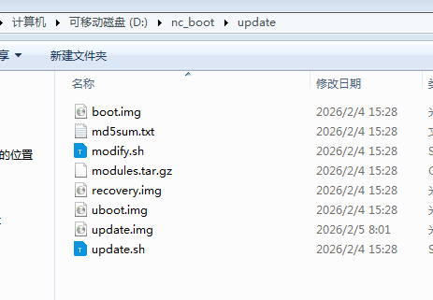
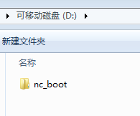
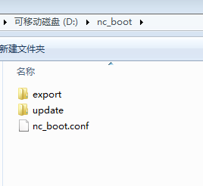
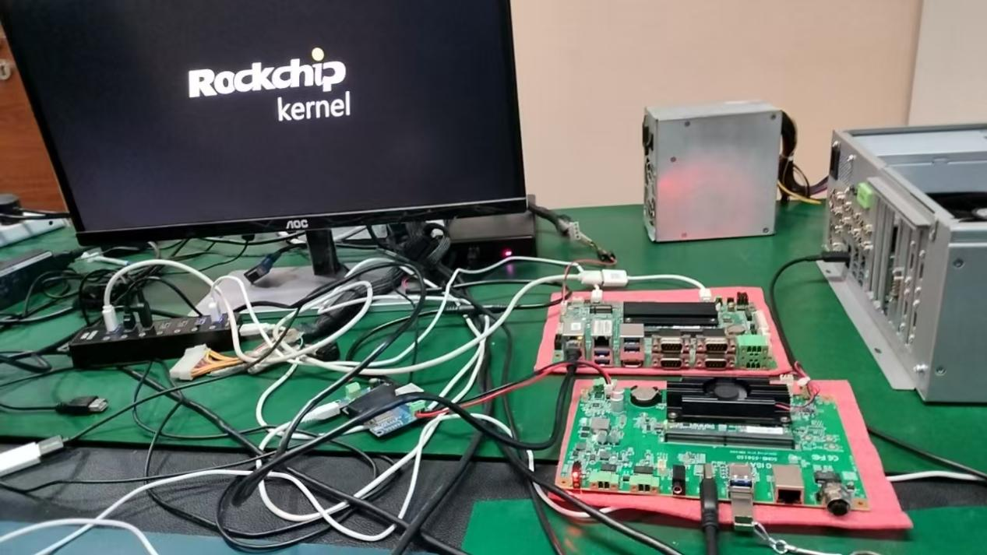
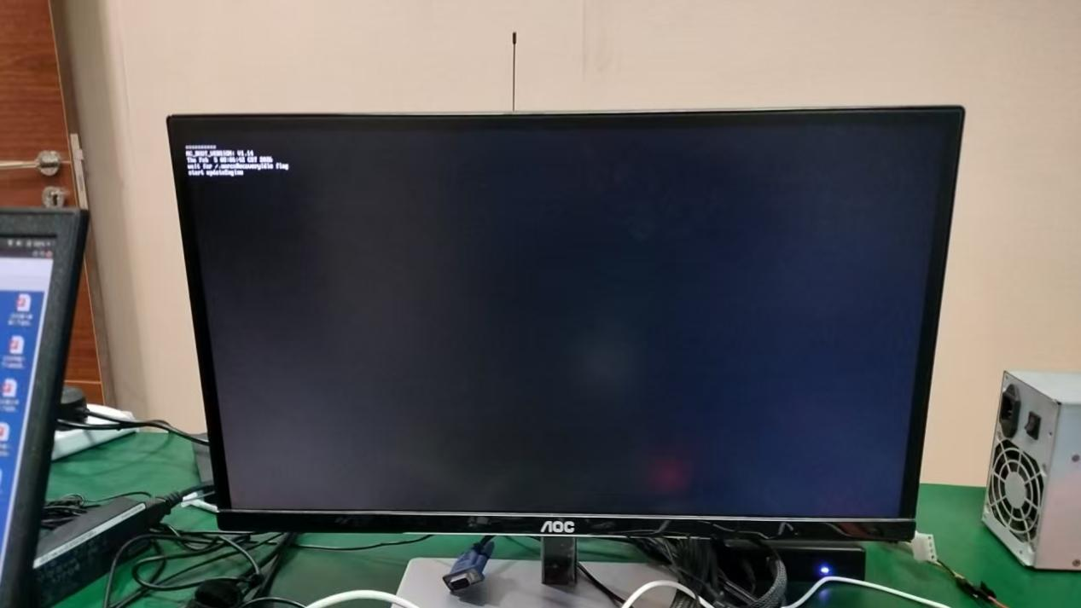
我这没3582主板， 但有同平台的其它板， 直接用3582主板， 也是能升级的。
自动重启2次后， 进到新系统桌面。 全过程不用干预。
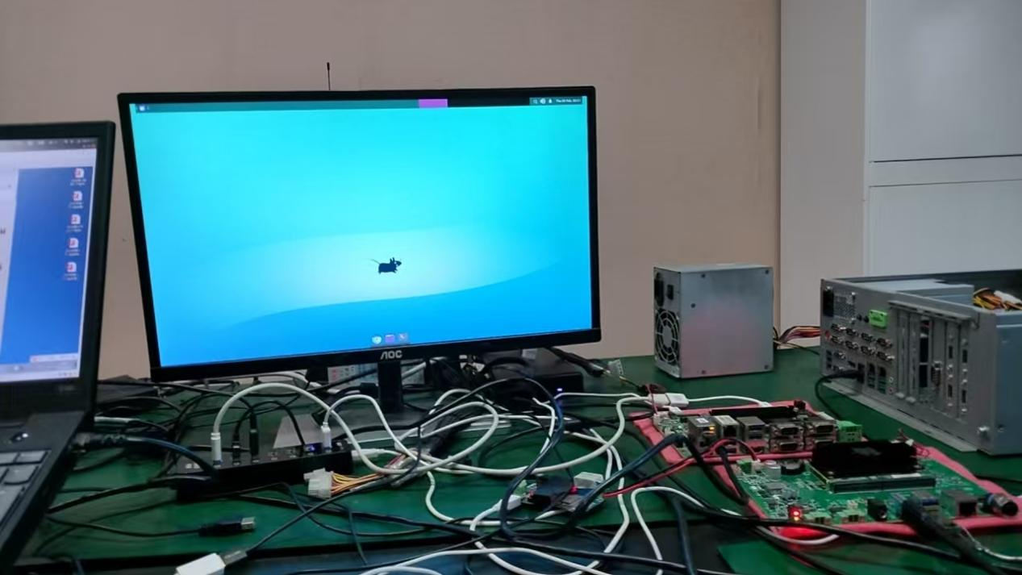
拔下U盘在PC上看发现已多了一个日志文件
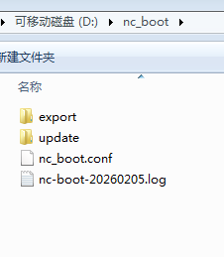
昨天是用ext4, 今天用fat32,都没问题。 ext4手动分区怕是分区没分好， fat32用工具分的，应该不会有差异。 xfce的镜像要于4G， 可以用fat32或ext4格式U盘. gnome镜像大于4G， 只能用ext4格式.

